### THẺ NHỰA

**SẢN PHẨM PHỔ THÔNG**

#### THẺ NHỰA TIÊU CHUẨN:

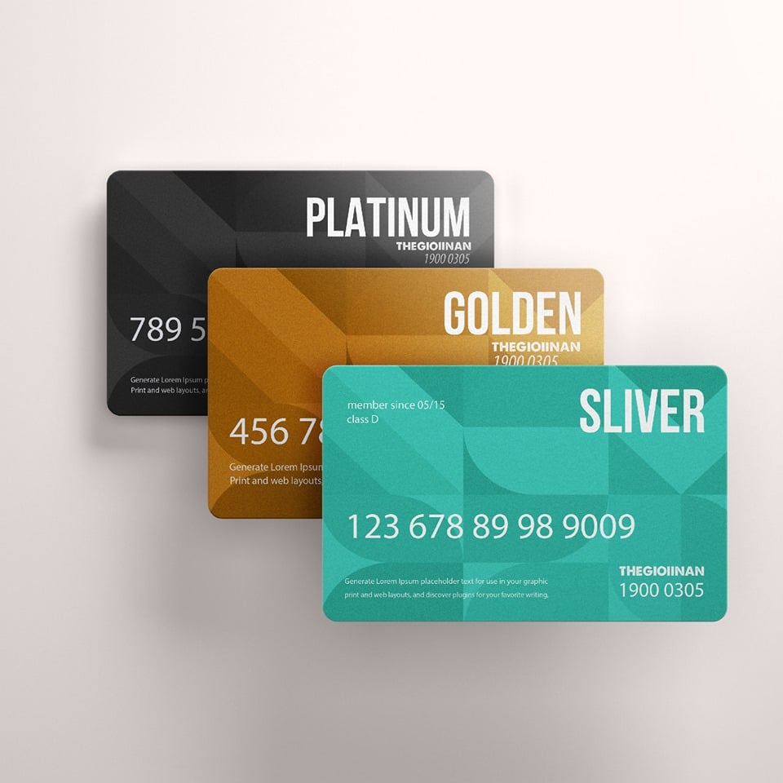

# THẺ NHỰA TIÊU CHUẨN

*Plastic Cards - Đáp ứng mọi số lượng*

# THÔNG SỐ CƠ BẢN

[- Màu sắc: nhiều màu](https://thegioiinan.com/faq/209/In-1-mau-in-nhieu-mau-in-4-mau-trong-in-an.html)  
- Số mặt in: 2 mặt  
[- Chất Liệu Nhựa PVC Dày](https://thegioiinan.com/faq/207/Cac-chat-lieu-dung-de-in-an-poster-decal-the-nhua.html)  
- Kỹ thuật in: In KTS   
- KT Thành Phẩm: 8.6x5.4 cm  
[- Bo góc thẻ nhựa : theo khuôn chuẩn](https://thegioiinan.com/faq/65/ky-thuat-bo-goc.html)

# YÊU CẦU CỦA BẠN

[Overlay bảo vệ 2 mặt thẻ](https://thegioiinan.com/faq/216/Overlay-bao-ve-2-mat-the-nhua-la-gi.html)

MỜ 2 MẶT BÓNG 2 MẶT

Số Lượng



Thời gian thành phẩm (*): … Ngày

Giá :… đồng

**THẺ NHỰA - PLASTIC CARDS**

**Thẻ nhựa là gì?**  
[Thẻ nhựa](http://thegioiinan.com/sanphaminan/111-108/In-the-nhua-tieu-chuan-gia-re-dap-ung-moi-so-luong.html) hay còn gọi là PVC là loại thẻ được làm từ nhựa, rất được ưa chuộng vì tính tiện dụng, độ bền cao và giá thành rẻ. Ngày nay, thay vì dùng thẻ giấy với giá in khá đắt nhưng không bền, người ta thường chuyển từ in thẻ giấy sang in thẻ nhựa để sử dụng thuận tiện hơn.

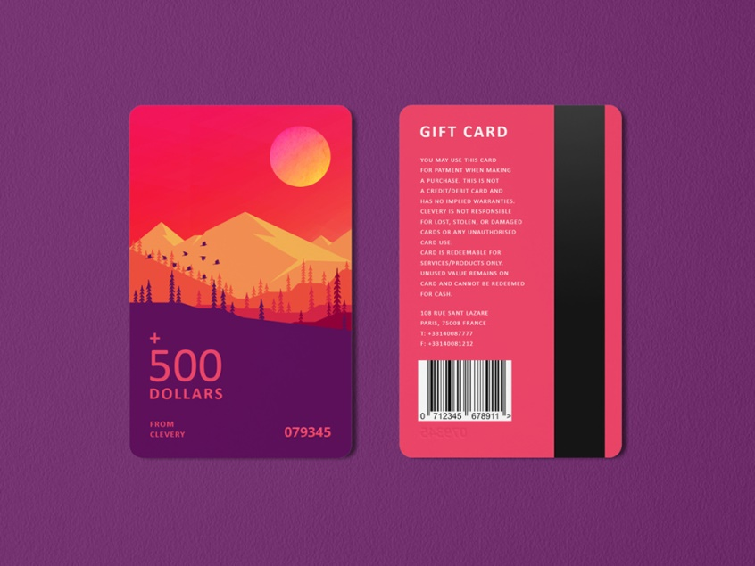

**Với thẻ nhựa bạn có thể dùng với rất nhiều mục đích khác nhau:**

►Làm danh thiếp bằng nhựa cao cấp. Với những chiếc card visit nhựa chắc

chắn rằng bạn đang tạo được một sức hút, sự ngưỡng mộ từ những người xung quanh, bạn bè đồng nghiệp, đối tác, khách hàng.

►Dùng thẻ nhựa làm thẻ VIP, VIP CARD. Mỗi công ty, cửa hàng, khách sạn nhà hàng đều có một bộ phận khách hàng đặc biệt gọi là Khách VIP. Khách VIP cần được đối xử đặc biệt, bạn thể hiện rằng bạn xứng đáng để những khách VIP chịu chi tiền cho các dịch vụ cao cấp của đơn vị. Vì thế khi làm thẻ VIP – VIP CARD bạn nên chọn in thẻ nhựa cao cấp thay vì các loại thẻ giá rẻ khác.

►Thẻ thành viên, member card cũng thường được in bằng thẻ nhựa. Tuy không nhất thiết phải chọn loại thẻ cao cấp nhất, xịn nhất. Nhưng nhất định nó phải loại thẻ siêu bền, vì thời gian sử dụng thẻ thành viên, member card vô cùng dài.

►In thẻ nhân viên bằng thẻ nhựa PVC. Việc in thẻ nhân viên bằng thẻ giấy sẽ nhanh bị hỏng, bị mờ… khiến việc in lại thẻ nhân viên thường xuyên hơn. Điều này sẽ làm tốn rất nhiều thời gian. Vì thế Một số công ty dùng thẻ nhựa để in thẻ nhân viên để chúng bền đẹp hơn

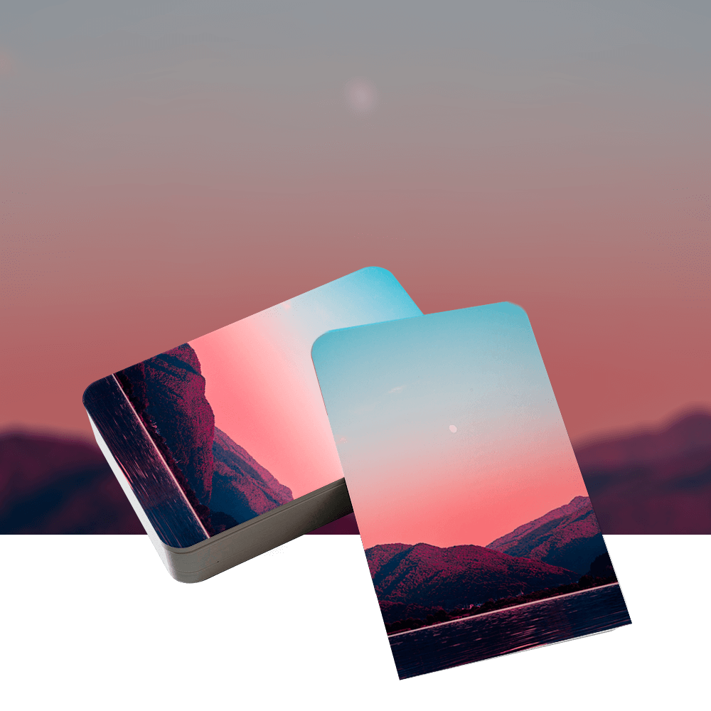

**Các loại thẻ nhựa  thường bao gồm thẻ nhân viên, thẻ tích điểm thành viên, thẻ giữ xe… Khi in thẻ nhựa, cần lưu ý một số điều sau:**

►Hình thức: Dù thẻ nhựa dùng để làm gì, cần phải được thiết kế hài hòa, đẹp mắt, phù hợp với hình ảnh của cửa hàng. Đồng thời kích thước thẻ cũng không nên quá lớn hoặc quá nhỏ, kích thước thẻ phổ biến là 8.6x5.4cm có thể để vừa vặn trong ví khách hàng.

►Nội dung thẻ nhựa: Trên thẻ cần có đầy đủ thông tin về cửa hàng, công ty giúp nâng cao nhận diện thương hiệu và nhờ đó khách hàng sẽ tìm đến cửa hàng của bạn một cách dễ dàng.

►Chất liệu: thẻ nhựa  được in bằng chất liệu PVC nên những ưu điểm như độ bền cao, không thấm nước và đặc biệt là giá thành khá rẻ.

►Gia công sau in: Để thẻ nhựa trở nên độc đáo và thu hút hơn, bạn có thể chọn các kỹ thuật in như bo góc theo khuôn, cán màng...

Hiện nay tại Printany có các loại [in thẻ nhựa](https://thegioiinan.com/inan/111/in-the-nhua-Plastic-Cards-the-vip-the-sinh-vien-the-PVC-in-the-nhan-vien-in-gia-re-hcm.html) giúp Quý khách dễ dàng lựa chọn theo nhu cầu của mình

► [In thẻ nhựa tiêu chuẩn](https://thegioiinan.com/sanphaminan/111-108/In-the-nhua-tieu-chuan-gia-re-dap-ung-moi-so-luong.html) -[in Plastic Cards](https://thegioiinan.com/sanphaminan/111-108/In-the-nhua-tieu-chuan-gia-re-dap-ung-moi-so-luong.html) - Đáp ứng mọi số lượng - Chỉ từ 7.000 đ / Thẻ

► [In thẻ nhựa trong](https://thegioiinan.com/sanphaminan/111-617/in-trong-suot-doc-dao-Nhin-thay-2-mat.html) - Trong suốt độc đáo - Nhìn thấy 2 mặt - Chỉ từ 9.000đ /Thẻ

►[In thẻ nhựa cao cấp](https://thegioiinan.com/sanphaminan/111-618/in-the-nhua-cao-cap--dap-chu-noi-the-tu-ep-kim-sang-trong.html) - Dập chữ nổi, thẻ từ, ép kim sang trọng - Chỉ từ 7.600đ /Thẻ

►[In thẻ nhân viên](https://thegioiinan.com/sanphaminan/111-180/The-nhan-vien-ID-card-dap-ung-moi-so-luong.html) - ID card - Đáp ứng mọi số lượng - Chỉ từ 17.000đ /Thẻ

► [In thẻ nhựa ánh nhủ](https://thegioiinan.com/sanphaminan/111-619/in-the-nhua-anh-nhu-be-mat-anh-nhu-sang-trong.html) - Bề mặt ánh nhủ sang trọng - Chỉ từ 9.000đ /Thẻ

► [In thẻ ưu đãi](https://thegioiinan.com/sanphaminan/111-620/The-uu-dai-the-VIP-PVC-day-do-ben-tuyet-doi.html)- PVC dày - độ bền tuyệt đối - Chỉ từ 7.000 đ / Thẻ

►[In thẻ bảo hành - Warranty Cards](https://thegioiinan.com/sanphaminan/111-621/in-the-Bao-Hanh-warranty-card-gia-re.html) - PVC dày - độ bền tuyệt đối

► [In thẻ thành viên - VIP Card](https://thegioiinan.com/sanphaminan/111-622/The-Thanh-Vien-VIP-Card-PVC-day-sang-trong-dang-cap.html) - PVC dày - sang trọng đẳng cấp - Chỉ từ 7.000 đ / Thẻ

► [In thẻ nhựa treo](https://thegioiinan.com/sanphaminan/111-623/The-Nhua-Treo-The-Moc-Treo-Co-duc-lo-Co-the-treo-moc.html),[in Thẻ móc treo](https://thegioiinan.com/sanphaminan/111-623/The-Nhua-Treo-The-Moc-Treo-Co-duc-lo-Co-the-treo-moc.html) - Có đục lỗ - Có thể treo, móc - Chỉ từ 9.000đ /Thẻ

Printany luôn mong muốn mang lại những sản phẩm chất lượng cho quý khách hàng!

**VÍ DỤ VỀ VÙNG IN**

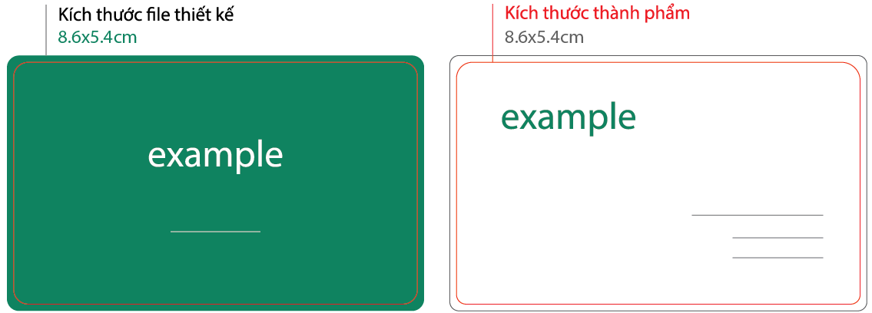

**https://thegioiinan.com/static/images/homepage/uudiem.png ƯU ĐIỂM**

- Nhựa PVC cứng cáp dễ sử dụng và lưu giữ  
- Không cong vênh, không thấm nước  
- Độ bền cao, không sợ hư hỏng khi thời tiết xấu  
- 2 mặt thẻ được bảo vệ bởi lớp overlay tăng bộ bền sản phẩm

**https://thegioiinan.com/static/images/homepage/khuyetdiem.png KHUYẾT ĐIỂM**

- Giá thành không tốt bằng chất liệu giấy

#### THẺ NHỰA TRONG:

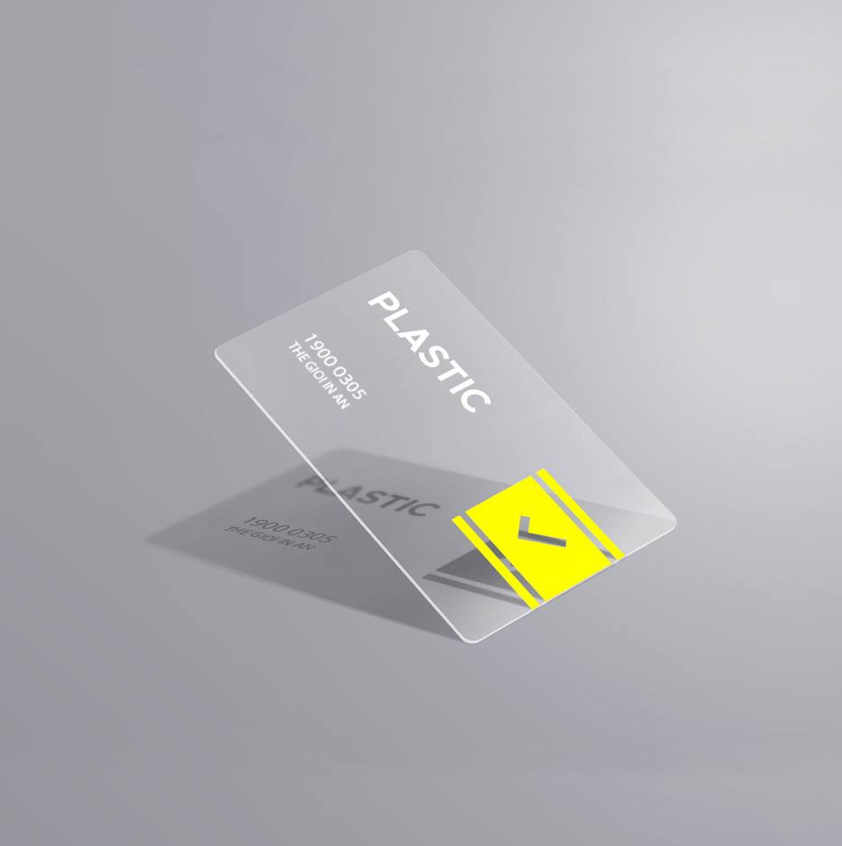

# THẺ NHỰA TRONG

*Trong suốt độc đáo - Nhìn thấy 2 mặt*

# THÔNG SỐ CƠ BẢN

[- Màu sắc: nhiều màu](https://thegioiinan.com/faq/209/In-1-mau-in-nhieu-mau-in-4-mau-trong-in-an.html)  
[- Chất Liệu Nhựa PVC Trong Suốt](https://thegioiinan.com/faq/207/Cac-chat-lieu-dung-de-in-an-poster-decal-the-nhua.html)  
- Kỹ thuật in: In KTS   
- KT Thành Phẩm: 8.6x5.4 cm  
[- Bo góc thẻ nhựa : theo khuôn chuẩn](https://thegioiinan.com/faq/65/ky-thuat-bo-goc.html)

# YÊU CẦU CỦA BẠN

IN 1 MẶTIN 2 MẶT

[Overlay bảo vệ 2 mặt thẻ](https://thegioiinan.com/faq/216/Overlay-bao-ve-2-mat-the-nhua-la-gi.html)

MỜ 2 MẶT BÓNG 2 MẶT

Số Lượng



Thời gian thành phẩm (*): … Ngày

Giá:… đồng

# **Thẻ nhựa trong**

Bạn đã bao giờ nghĩ về cách nâng tầm đẳng cấp chiếc thẻ danh thiếp, thẻ quà tặng của mình để chắc chắn người đối diện sẽ chú ý, vui lòng nhận chúng?

Bạn đã từng nghĩ về cách tạo nên một chiếc thẻ nhựa đơn giản những vẫn bắt mắt và sang trọng?

Câu trả lời chính là [**In thẻ nhựa trong**](http://thegioiinan.com/sanphaminan/111-617/in-trong-suot-doc-dao-Nhin-thay-2-mat.html)!



Với loại thẻ nhựa này, như tên gọi, bạn có thể nhìn xuyên sang mặt còn lại của thẻ, tạo vẻ khác biệt cho chiếc thẻ của bạn.

[In Thẻ nhựa trong suốt](http://thegioiinan.com/sanphaminan/111-617/in-trong-suot-doc-dao-Nhin-thay-2-mat.html) có thể được sử dụng làm thẻ nhân viên, danh thiếp, thẻ hội viên, thẻ gửi xe vv..vv

Với đặc tính trong suốt, không thấm nước, có độ bền cao, khó bong tróc, phai màu mang đến sự thẩm mỹ, đẳng cấp và chuyên nghiệp.

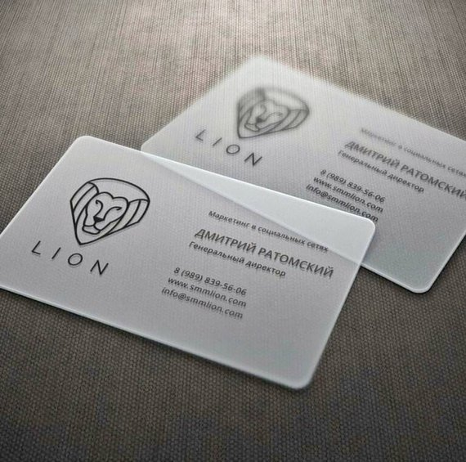

Quý khách sẽ được tùy chọn gia công ép nhựa mờ, bóng để làm tăng độ bền cho ấn phẩm.

Prinany tin rằng [In Thẻ nhựa trong suốt](http://thegioiinan.com/sanphaminan/111-617/in-trong-suot-doc-dao-Nhin-thay-2-mat.html)sẽ giúp bạn tăng sự đẳng cấp cho những chiếc thẻ của mình, dù đó là loại thẻ sử dụng cho bất kỳ mục đích nào. Đặt ngay thẻ nhựa trong nếu bạn yêu thích sự đẳng cấp!!!

Hiện nay tại Printany có các loại [in thẻ nhựa](https://thegioiinan.com/inan/111/in-the-nhua-Plastic-Cards-the-vip-the-sinh-vien-the-PVC-in-the-nhan-vien-in-gia-re-hcm.html) giúp Quý khách dễ dàng lựa chọn theo nhu cầu của mình

► [In thẻ nhựa tiêu chuẩn](https://thegioiinan.com/sanphaminan/111-108/In-the-nhua-tieu-chuan-gia-re-dap-ung-moi-so-luong.html) -[in Plastic Cards](https://thegioiinan.com/sanphaminan/111-108/In-the-nhua-tieu-chuan-gia-re-dap-ung-moi-so-luong.html) - Đáp ứng mọi số lượng - Chỉ từ 7.000 đ / Thẻ

► [In thẻ nhựa trong](https://thegioiinan.com/sanphaminan/111-617/in-trong-suot-doc-dao-Nhin-thay-2-mat.html) - Trong suốt độc đáo - Nhìn thấy 2 mặt - Chỉ từ 9.000đ /Thẻ

►[In thẻ nhựa cao cấp](https://thegioiinan.com/sanphaminan/111-618/in-the-nhua-cao-cap--dap-chu-noi-the-tu-ep-kim-sang-trong.html) - Dập chữ nổi, thẻ từ, ép kim sang trọng - Chỉ từ 7.600đ /Thẻ

►[In thẻ nhân viên](https://thegioiinan.com/sanphaminan/111-180/The-nhan-vien-ID-card-dap-ung-moi-so-luong.html) - ID card - Đáp ứng mọi số lượng - Chỉ từ 17.000đ /Thẻ

► [In thẻ nhựa ánh nhủ](https://thegioiinan.com/sanphaminan/111-619/in-the-nhua-anh-nhu-be-mat-anh-nhu-sang-trong.html) - Bề mặt ánh nhủ sang trọng - Chỉ từ 9.000đ /Thẻ

► [In thẻ ưu đãi](https://thegioiinan.com/sanphaminan/111-620/The-uu-dai-the-VIP-PVC-day-do-ben-tuyet-doi.html)- PVC dày - độ bền tuyệt đối - Chỉ từ 7.000 đ / Thẻ

►[In thẻ bảo hành - Warranty Cards](https://thegioiinan.com/sanphaminan/111-621/in-the-Bao-Hanh-warranty-card-gia-re.html) - PVC dày - độ bền tuyệt đối

► [In thẻ thành viên - VIP Card](https://thegioiinan.com/sanphaminan/111-622/The-Thanh-Vien-VIP-Card-PVC-day-sang-trong-dang-cap.html) - PVC dày - sang trọng đẳng cấp - Chỉ từ 7.000 đ / Thẻ

► [In thẻ nhựa treo](https://thegioiinan.com/sanphaminan/111-623/The-Nhua-Treo-The-Moc-Treo-Co-duc-lo-Co-the-treo-moc.html),[in Thẻ móc treo](https://thegioiinan.com/sanphaminan/111-623/The-Nhua-Treo-The-Moc-Treo-Co-duc-lo-Co-the-treo-moc.html) - Có đục lỗ - Có thể treo, móc - Chỉ từ 9.000đ /Thẻ

**VÍ DỤ VỀ VÙNG IN**



**https://thegioiinan.com/static/images/homepage/uudiem.png ƯU ĐIỂM**

- Nhựa PVC trong suốt có thể nhìn thấy mặt sau  
- Không cong vênh, không thấm nước  
- Độ bền cao, không sợ hư hỏng khi thời tiết xấu  
- 2 mặt thẻ được bảo vệ bởi lớp overlay tăng bộ bền sản phẩm

**https://thegioiinan.com/static/images/homepage/khuyetdiem.png KHUYẾT ĐIỂM**

- Giá thành không tốt bằng chất liệu giấy

#### THẺ NHỰA CAO CẤP:

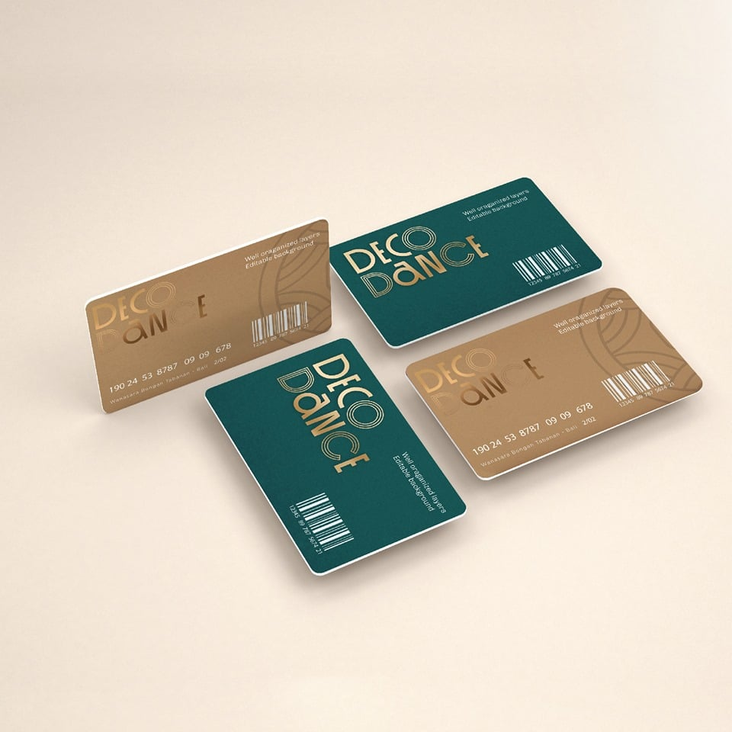

# THẺ NHỰA CAO CẤP

*Dập chữ nổi, thẻ từ, ép kim sang trọng*

# THÔNG SỐ CƠ BẢN

[- Màu sắc: nhiều màu](https://thegioiinan.com/faq/209/In-1-mau-in-nhieu-mau-in-4-mau-trong-in-an.html)  
[- Chất Liệu Nhựa PVC Dày](https://thegioiinan.com/faq/207/Cac-chat-lieu-dung-de-in-an-poster-decal-the-nhua.html)  
- Kỹ thuật in:  
- KT Thành Phẩm: 8.6x5.4 cm  
[- Bo góc thẻ nhựa : theo khuôn chuẩn](https://thegioiinan.com/faq/65/ky-thuat-bo-goc.html)

# YÊU CẦU CỦA BẠN

IN 1 MẶT IN 2 MẶT

[Ép Kim](https://thegioiinan.com/faq/52/ky-thuat-ep-kim.html)

SIZE S KHÔNG

[Overlay bảo vệ 2 mặt thẻ](https://thegioiinan.com/faq/216/Overlay-bao-ve-2-mat-the-nhua-la-gi.html)

MỜ 2 MẶT BÓNG 2 MẶT

[In số thứ tự](https://thegioiinan.com/faq/72/dong-so-nhay-so-thu-tu.html)

CÓ KHÔNG

[In barcode](https://thegioiinan.com/faq/221/in-barcode-tren-the-nhua.html)

NHIỀU NỘI DUNG(DO KH CUNG CẤP) KHÔNG

Số Lượng



Giá : … đồng

# **THẺ NHỰA CAO CẤP**

[Thẻ nhựa](http://thegioiinan.com/inan/111/in-the-nhua-Plastic-Cards-the-vip-the-sinh-vien-the-PVC-in-the-nhan-vien-in-gia-re-hcm.html)hay còn gọi là PVC là loại thẻ được làm từ nhựa, rất được ưa chuộng vì tính tiện dụng, độ bền cao và giá thành rẻ.

Ngày nay, thay vì dùng thẻ giấy với giá in khá đắt nhưng không bền, người ta thường chuyển từ in thẻ giấy sang in thẻ nhựa để sử dụng thuận tiện hơn. không thấm nước, độ bền cơ học cao.

Khác với [thẻ nhựa thông thường](http://thegioiinan.com/inan/111/in-the-nhua-Plastic-Cards-the-vip-the-sinh-vien-the-PVC-in-the-nhan-vien-in-gia-re-hcm.html) với dòng [in thẻ nhựa cao cấp](http://thegioiinan.com/sanphaminan/111-618/in-the-nhua-cao-cap--dap-chu-noi-the-tu-ep-kim-sang-trong.html), quý khách hàng có thể tùy chọn các loại gia công đặc biệt như: đóng số nháy nổi, ép kim, tạo mã vạch/seri theo yêu cầu của mình.

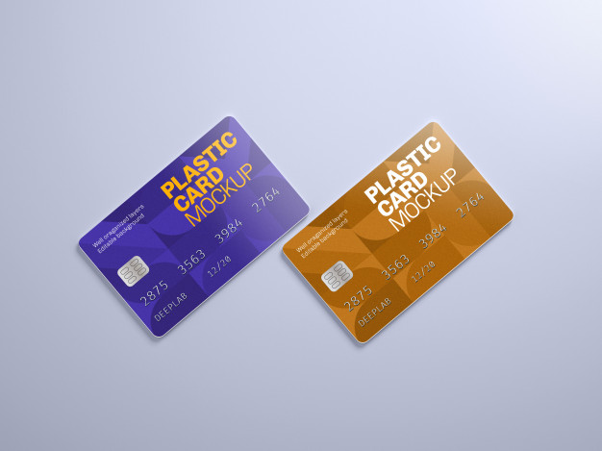

Với các loại gia công đặc biệt này, thẻ nhựa sẽ trở thành một loại thẻ đa chức năng về mặt công dụng lại còn đẹp mắt về mặt hình thức. [in thẻ nhựa cao cấp](http://thegioiinan.com/sanphaminan/111-618/in-the-nhua-cao-cap--dap-chu-noi-the-tu-ep-kim-sang-trong.html) phù hợp với những khách hàng có yêu cầu cao về sự sang trọng cũng như tính năng.

Ngoài ra, với sản phẩm thẻ nhựa, quý khách sẽ được tùy chọn loại gia công ép mờ hoặc ép bóng giúp bảo vệ lớp mực in trên thẻ nhựa, từ đó tăng độ bền sản phẩm.

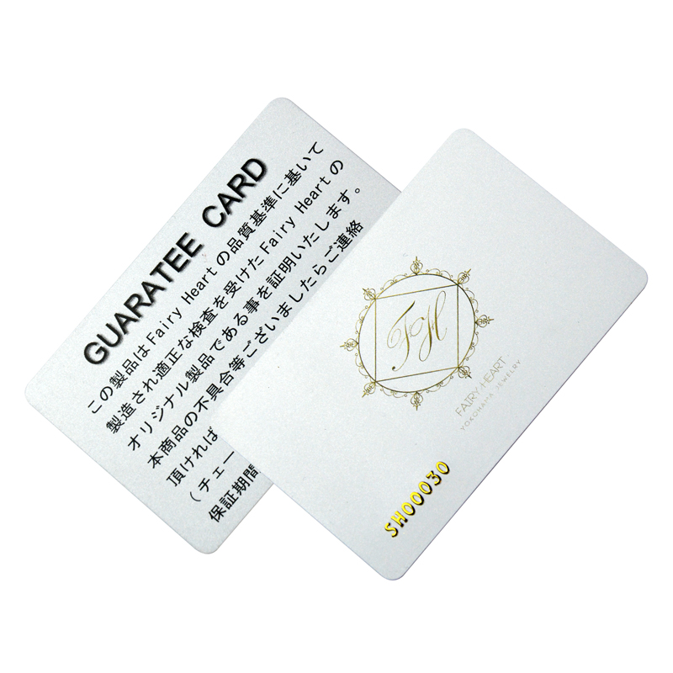

Kích thước [in thẻ nhựa cao cấp](http://thegioiinan.com/sanphaminan/111-618/in-the-nhua-cao-cap--dap-chu-noi-the-tu-ep-kim-sang-trong.html), tương tự những loại thẻ nhựa khác,  là 8.6x5.4cm, không quá lớn, cũng không quá nhỏ, có thể vừa vặn cho vào bất kỳ loại ví nào.

Chọn ngay sản phẩm thẻ nhựa cao cấp nếu bạn muốn nâng cấp các loại thẻ VIP, VVIP, thẻ nhân viên, thẻ nhóm, thẻ quà tặng nhé!!!

**VÍ DỤ VỀ VÙNG IN**



**https://thegioiinan.com/static/images/homepage/uudiem.png ƯU ĐIỂM**

- Nhựa PVC cứng cáp dễ sử dụng và lưu giữ  
- Không cong vênh, không thấm nước  
- Độ bền cao, không sợ hư hỏng khi thời tiết xấu  
- 2 mặt thẻ được bảo vệ bởi lớp overlay tăng bộ bền sản phẩm  
- Dễ dàng tích hợp mã vạch, dãy từ, băng chữ ký vào thẻ với độ bền và bảo mật cao

**https://thegioiinan.com/static/images/homepage/khuyetdiem.png KHUYẾT ĐIỂM**

- Giá thành không tốt bằng chất liệu giấy

**SẢN PHẨM SÁNG TẠO**

#### THẺ NHÂN VIÊN

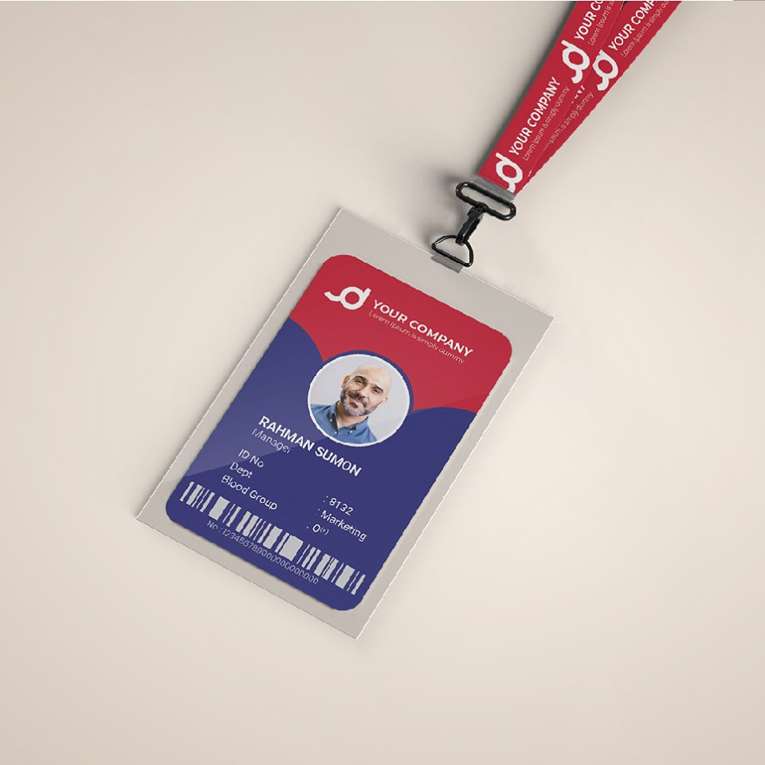

# THẺ NHÂN VIÊN

*ID card - Đáp ứng mọi số lượng*

# THÔNG SỐ CƠ BẢN

[- Màu sắc: nhiều màu](https://thegioiinan.com/faq/209/In-1-mau-in-nhieu-mau-in-4-mau-trong-in-an.html)  
[- Chất Liệu Nhựa PVC Dày](https://thegioiinan.com/faq/207/Cac-chat-lieu-dung-de-in-an-poster-decal-the-nhua.html)  
- Kỹ thuật in: In KTS   
- KT Thành Phẩm: 8.6x5.4 cm  
[- Bo góc thẻ nhựa : theo khuôn chuẩn](https://thegioiinan.com/faq/65/ky-thuat-bo-goc.html)

# YÊU CẦU CỦA BẠN

IN 1 MẶT IN 2 MẶT

[Overlay bảo vệ 2 mặt thẻ](https://thegioiinan.com/faq/216/Overlay-bao-ve-2-mat-the-nhua-la-gi.html)

MỜ 2 MẶT BÓNG 2 MẶT

Số Lượng



Thời gian thành phẩm (*): … Ngày

Giá :… đồng

**THẺ NHÂN VIÊN**

[In thẻ nhân viên](http://thegioiinan.com/sanphaminan/111-622/The-Thanh-Vien-VIP-Card-PVC-day-sang-trong-dang-cap.html)được bộ phận nhân sự trong công ty đặc biệt yêu thích bởi khi các nhân viên đeo bảng tên của công ty, người quản lý sẽ dễ dàng nắm được được tên, chức vụ của mỗi người, tránh tình trạng kẻ gian xâm nhập vào công ty, cũng như góp phần bảo vệ các phương tiện kỹ thuật, trang thiết bị đắt tiền và các thông tin quan trọng khác.

Bên cạnh đồng phục thì cùng với bảng tên sẽ giúp người nhân viên trở nên nổi bật,  luôn xuất hiện với hình ảnh gọn gàng, lịch sự, giúp xây dựng được hình ảnh đẹp của doanh nghiệp, gây ấn tượng với các khách hàng, đối tác, góp phần tạo thuận lợi trong các giao dịch, ký kết hơp đồng làm ăn trong tương lai sau này.

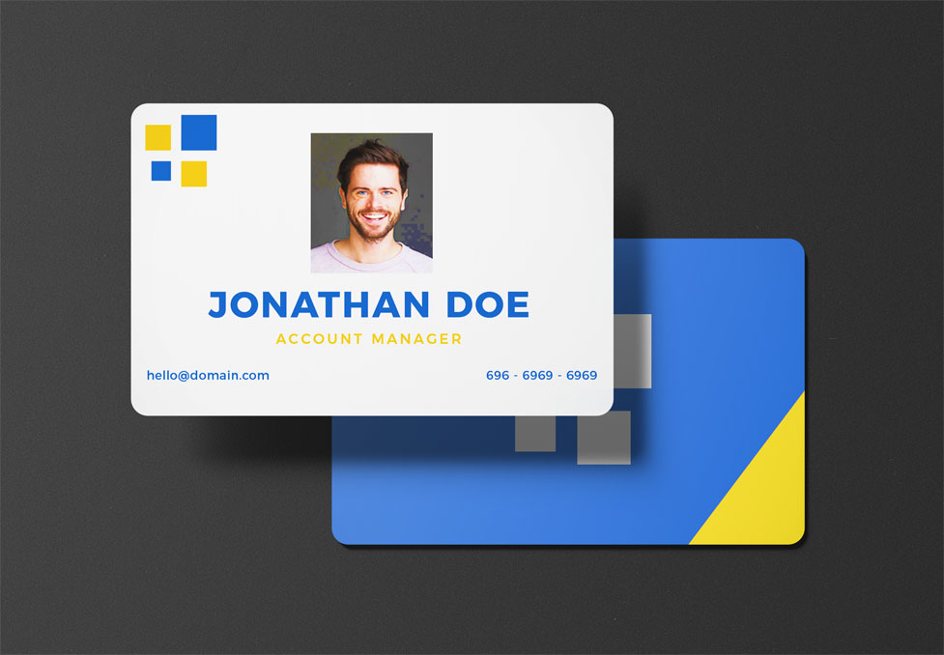

[In thẻ nhân viên](http://thegioiinan.com/sanphaminan/111-622/The-Thanh-Vien-VIP-Card-PVC-day-sang-trong-dang-cap.html)là cách quảng bá hình ảnh doanh nghiệp một cách hiệu quả nhất, thể hiện sự chuyên nghiệp, ấn tượng với khách hàng, đối tác thông qua những chiếc thẻ mỗi nhân viên đang mang.

Với chất liệu PVC dày, [In thẻ nhân viên](http://thegioiinan.com/sanphaminan/111-622/The-Thanh-Vien-VIP-Card-PVC-day-sang-trong-dang-cap.html), sinh viên sẽ có những đặc tính sau: dày dặn, khó gãy, độ bền cao, không thấm nước, sử dụng lâu dài.

Quý khách sẽ được tùy chọn gia công ép nhựa mờ, bóng để làm tăng độ bền cho ấn phẩm.

Đặt  ngay những chiếc thẻ nhân viên, thẻ sinh viên để tạo sự đồng bộ và chuyên nghiệp, cải thiện hình ảnh nhà trường và độ chuyên nghiệp của công ty thôi!!

**VÍ DỤ VỀ VÙNG IN**



**https://thegioiinan.com/static/images/homepage/uudiem.png ƯU ĐIỂM**

- Nhựa PVC cứng cáp dễ sử dụng và lưu giữ  
- Không cong vênh, không thấm nước  
- Độ bền cao, không sợ hư hỏng khi thời tiết xấu  
- 2 mặt thẻ được bảo vệ bởi lớp overlay tăng bộ bền sản phẩm  
- Dễ dàng tích hợp mã vạch, dãy từ, băng chữ ký vào thẻ với độ bền và bảo mật cao

**https://thegioiinan.com/static/images/homepage/khuyetdiem.png KHUYẾT ĐIỂM**

- Giá thành không tốt bằng chất liệu giấy

#### THẺ THÀNH VIÊN VIP CARD

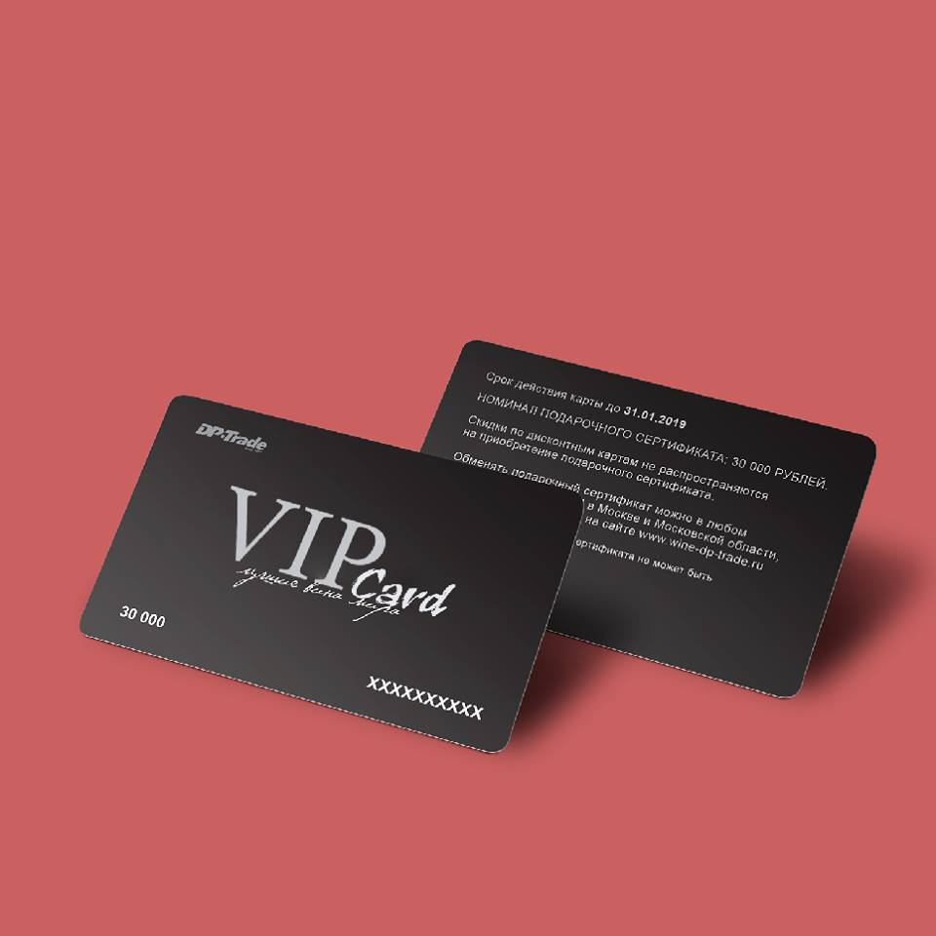

# THẺ THÀNH VIÊN VIP CARD

*PVC dày - sang trọng đẳng cấp*

# THÔNG SỐ CƠ BẢN

[- Màu sắc: nhiều màu](https://thegioiinan.com/faq/209/In-1-mau-in-nhieu-mau-in-4-mau-trong-in-an.html)  
[- Chất Liệu Nhựa PVC Dày](https://thegioiinan.com/faq/207/Cac-chat-lieu-dung-de-in-an-poster-decal-the-nhua.html)  
- Kỹ thuật in: In KTS   
- KT Thành Phẩm: 8.6x5.4 cm  
[- Bo góc thẻ nhựa : theo khuôn chuẩn](https://thegioiinan.com/faq/65/ky-thuat-bo-goc.html)

# YÊU CẦU CỦA BẠN

IN 1 MẶT IN 2 MẶT

[Overlay bảo vệ 2 mặt thẻ](https://thegioiinan.com/faq/216/Overlay-bao-ve-2-mat-the-nhua-la-gi.html)

MỜ 2 MẶT BÓNG 2 MẶT

Số Lượng



Thời gian thành phẩm (*)  
5 Ngày

**THẺ THÀNH VIÊN, VIP CARD**

[In thẻ thành viên - VIP Card](https://thegioiinan.com/sanphaminan/111-622/The-Thanh-Vien-VIP-Card-PVC-day-sang-trong-dang-cap.html)là loại thẻ được các doanh nghiệp, cửa hàng phát hành dành cho các khách hàng thân thiết có thời gian gắn bó lâu dài, là dòng thẻ thể hiện sự trân trọng, tri ân khách hàng.  
[In thẻ thành viên - VIP Card](https://thegioiinan.com/sanphaminan/111-622/The-Thanh-Vien-VIP-Card-PVC-day-sang-trong-dang-cap.html) là một trong các công cụ kích cầu, thể hiện mối quan hệ thân thiết giữa khách hàng và doanh nghiệp. Mỗi một loại thẻ VIP có phân chia khác nhau và mang lại nhiều lợi ích khác nhau.

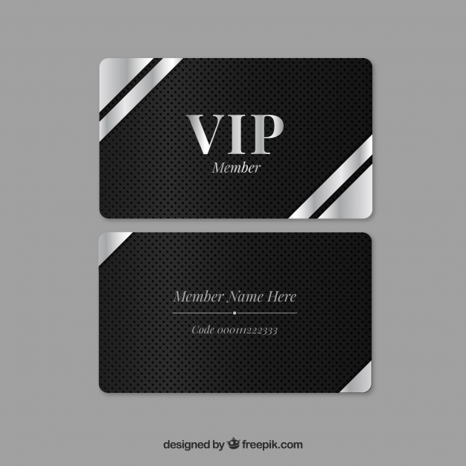  
Ngoài ra, thẻ thành viên thể hiện được đẳng cấp phục vụ, sự chuyên nghiệp trong kinh doanh của các đơn vị.  
Một chiếc thẻ thành viên được thiết kế sang trọng, đẳng cấp sẽ khiến khách hàng cảm nhận được giá trị bản thân và thể hiện được cả giá trị thương hiệu của cửa hàng, doanh nghiệp.

Với sản phẩm [In thẻ thành viên - VIP Card](https://thegioiinan.com/sanphaminan/111-622/The-Thanh-Vien-VIP-Card-PVC-day-sang-trong-dang-cap.html), tương tự những ấn phẩm thẻ nhựa khác, quý khách sẽ được tùy chọn gia công ép nhựa mờ, bóng để làm tăng độ bền cho ấn phẩm.  
In [In thẻ thành viên - VIP Card](https://thegioiinan.com/sanphaminan/111-622/The-Thanh-Vien-VIP-Card-PVC-day-sang-trong-dang-cap.html) ngay như một cách tri ân khách hàng thân thiết nào!!!

**VÍ DỤ VỀ VÙNG IN**



**https://thegioiinan.com/static/images/homepage/uudiem.png ƯU ĐIỂM**

- Nhựa PVC cứng cáp dễ sử dụng và lưu giữ  
- Không cong vênh, không thấm nước  
- Độ bền cao, không sợ hư hỏng khi thời tiết xấu  
- 2 mặt thẻ được bảo vệ bởi lớp overlay tăng bộ bền sản phẩm  
- Dễ dàng tích hợp mã vạch, dãy từ, băng chữ ký vào thẻ với độ bền và bảo mật cao

**https://thegioiinan.com/static/images/homepage/khuyetdiem.png KHUYẾT ĐIỂM**

- Giá thành không tốt bằng chất liệu giấy

#### THẺ NHỰA TREO - THẺ MÓC TREO

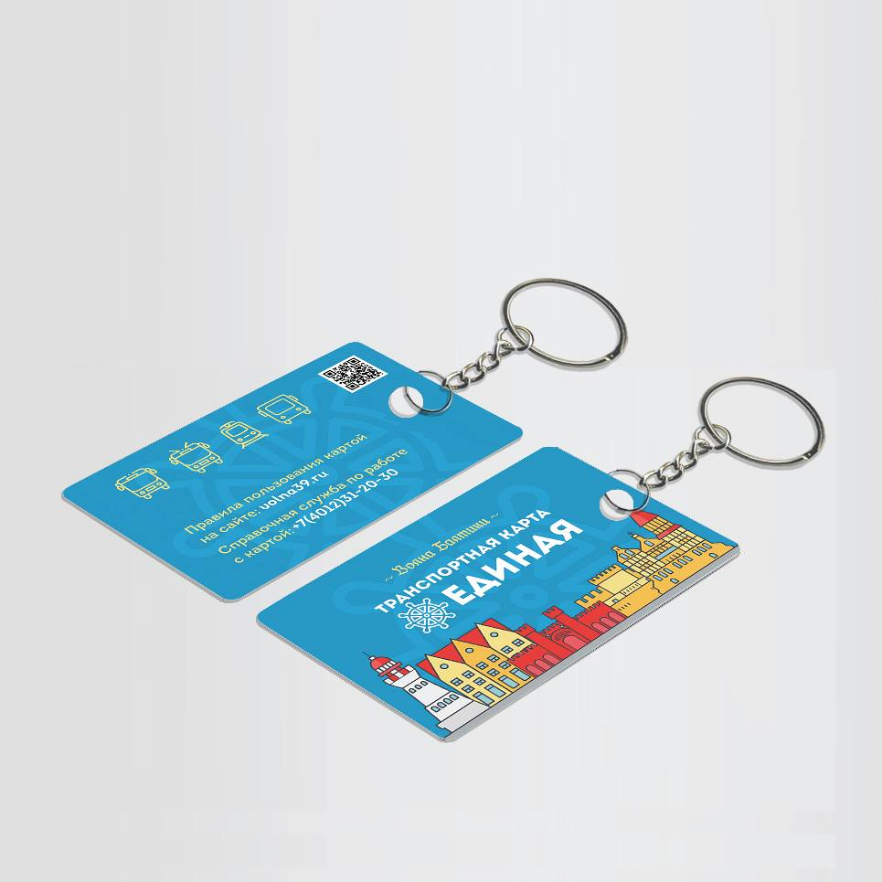

# THẺ NHỰA TREO - THẺ MÓC TREO

*Có đục lỗ - Có thể treo, móc*

# THÔNG SỐ CƠ BẢN

[- Màu sắc: nhiều màu](https://thegioiinan.com/faq/209/In-1-mau-in-nhieu-mau-in-4-mau-trong-in-an.html)  
[- Chất Liệu Nhựa PVC Dày](https://thegioiinan.com/faq/207/Cac-chat-lieu-dung-de-in-an-poster-decal-the-nhua.html)  
- Kỹ thuật in: In KTS   
- KT Thành Phẩm: 8.6x5.4 cm  
[- Đục lỗ : 5mm](https://thegioiinan.com/faq/59/ky-thuat-duc-lo.html)  
[- Bo góc thẻ nhựa : theo khuôn chuẩn](https://thegioiinan.com/faq/65/ky-thuat-bo-goc.html)

# YÊU CẦU CỦA BẠN

IN 1 MẶT IN 2 MẶT

[Overlay bảo vệ 2 mặt thẻ](https://thegioiinan.com/faq/216/Overlay-bao-ve-2-mat-the-nhua-la-gi.html)

MỜ 2 MẶT BÓNG 2 MẶT

Số Lượng



Thời gian thành phẩm (*)  
5 Ngày

# **Thẻ nhựa treo / Thẻ móc treo**

Bạn có tin rằng chỉ với một chiếc thẻ nhựa nhỏ bé lại có thể bao gồm vô vàn công năng? Với [in thẻ nhựa treo,](http://thegioiinan.com/sanphaminan/111-623/The-Nhua-Treo-The-Moc-Treo-Co-duc-lo-Co-the-treo-moc.html) [in thẻ móc treo](http://thegioiinan.com/sanphaminan/111-623/The-Nhua-Treo-The-Moc-Treo-Co-duc-lo-Co-the-treo-moc.html) bạn có thể sử dụng chúng như:

[In Móc khóa quà tặng](http://thegioiinan.com/sanphaminan/111-623/The-Nhua-Treo-The-Moc-Treo-Co-duc-lo-Co-the-treo-moc.html)**:**là một trong những công cụ giúp thương hiệu của bạn được phổ biến rộng khắp hơn.

Một chiếc móc khóa được treo ở cặp, chìa khóa xe, chìa khóa nhà của khách hàng sẽ giúp quảng bá thương hiệu của bạn miễn phí đến khắp mọi nơi, làm tăng độ nhận diện thương hiệu vô cùng hiệu quả.

Chỉ cần in ấn hàng loạt và gửi tặng đến khách hàng sử dụng dịch vụ, bạn đã thành công trong việc xây dựng hình ảnh rồi đấy.

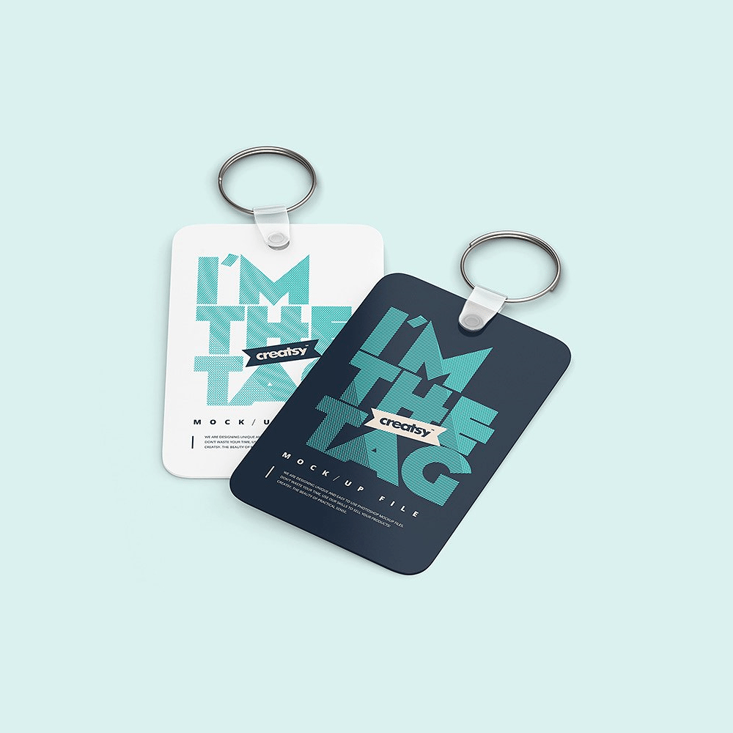

**Thẻ phòng, móc khóa phòng khách sạn, homestay:** đây là một trong những ấn phẩm không thể thiếu ở mỗi khách sạn và homestay. Chúng vừa là một công cụ giúp phân định số phòng, vừa là một công cụ trang trí đầy hiệu quả nếu bạn biết tận dụng, thiết kế sáng tạo.

Khi đặt[in thẻ nhựa treo,](http://thegioiinan.com/sanphaminan/111-623/The-Nhua-Treo-The-Moc-Treo-Co-duc-lo-Co-the-treo-moc.html) [in thẻ móc treo](http://thegioiinan.com/sanphaminan/111-623/The-Nhua-Treo-The-Moc-Treo-Co-duc-lo-Co-the-treo-moc.html) tại Thế Giới In Ấn, quý khách có thể tùy chọn loại gia công ép mờ hoặc ép bóng để bảo vệ lớp mực trên thẻ nhựa và tăng độ bền sản phẩm.

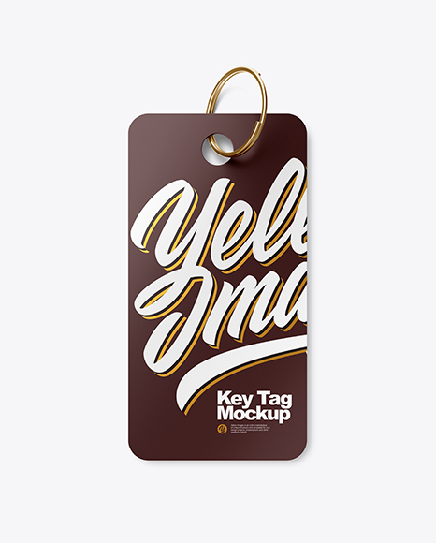

Hơn thế nữa, quý khách có thể chọn đục lỗ thẻ nhựa hoặc không để tùy biến thẻ treo này thành một chiếc thẻ thành viên size nhỏ, thẻ quà tặng cho khách hàng.

Đặt [in thẻ nhựa treo,](http://thegioiinan.com/sanphaminan/111-623/The-Nhua-Treo-The-Moc-Treo-Co-duc-lo-Co-the-treo-moc.html) [in thẻ móc treo](http://thegioiinan.com/sanphaminan/111-623/The-Nhua-Treo-The-Moc-Treo-Co-duc-lo-Co-the-treo-moc.html) ngay để trải nghiệm sự đa năng của ấn phẩm này nào!!!

**VÍ DỤ VỀ VÙNG IN**



**https://thegioiinan.com/static/images/homepage/uudiem.png ƯU ĐIỂM**

- Nhựa PVC cứng cáp dễ sử dụng và lưu giữ  
- Không cong vênh, không thấm nước  
- Độ bền cao, không sợ hư hỏng khi thời tiết xấu  
- 2 mặt thẻ được bảo vệ bởi lớp overlay tăng bộ bền sản phẩm  
- Sản phẩm có đục lỗ dễ dàng cho việc treo, móc

**https://thegioiinan.com/static/images/homepage/khuyetdiem.png KHUYẾT ĐIỂM**

- Giá thành không tốt bằng chất liệu giấy